MODUL KULIAH
PROGRAM KULIAH KARYAWAN & PROFESIONAL
STTI ITECH

Mata Kuliah | Application Programmer Project & Seminar
Semester | I
Kelas | PKKP SISTEM INFORMASI & TEKNIK INFORMATIKA
Dosen | Trinugi Wira Harjanti

Pertemuan : 10 (sepuluh) Waktu : Minggu, 27 Mei 2012

Modul | 10 (sepuluh)
Topik | Dokumentasi Bab 3
Sub Topik | Dokumentasi Analisa dan Perancangan
Materi | - Dokumentasi Analisa dan Perancangan
Tujuan | Mahasiswa dapat membuat dokumentasi Analisa dan Perancangan (Bab 3)

Mahasiswa ditugaskan untuk membuat dokumentasi Bab 3 Analisa dan Perancangan Sistem

Petunjuk penulisan Laporan PROJECT:

Bab 3. Analisa dan Perancangan Sistem
Adapun bagian-bagian dari Bab 3 ini meliputi :

  - Analisa Sistem
Dalam analisa ini meliputi :
- Analisa sistem secara keseluruhan yang dapat digambarkan menggunakan sebuah flowchart, sehingga keseluruhan sistem dalam project dapat tergambar dengan jelas.
- Analisa sistem per proses dalam project yang dapatkan digambarkan dengan menggunakan UML, tentukan setiap actor yang terlibat dan berikan penjelasan yang lengkap dari setiap fungsi actor tersebut.
- Analisa Lingkungan Sistem (Environment) memberikan gambaran tentang kebutuhan mengenai perangkat keras dan lunak yang dapat menjalankan sistem ini. Hal ini dapat dijabarkan dalam sebuah tabellkebutuhan sistem.

  - Analisa Data
Merupakan sebuah analisa dari sebuah sistem yang berbentuk tabel dan konsep logikanya, seperti : relationship dan normalisasi. Dijabarkan secara lengkap bagaimana sebuah tabel dapat diciptakan dan apa fungsinya dalam sebuah sistem.

  - Perancangan Sistem
Berikan gambaran tentang bentuk-bentuk tampilan (form) yang ada dalam sistem tersebut yang merupakan penjabaran dari hasil analisa diatas, penggambaran ini hanya dilakukan dengan menggunakan Microsoft Word dan jelaskan fungsi dari setiap tampilan (form) yang dihasilkan ini.
Contoh . Tema : ISI ULANG PULSA ONLINE(oleh : DANANTO SURYO BHAWIKO NIM. 42088001)

BAB III
ANALISA DAN PERANCANGAN SISTEM

3.1 Analisa Sistem
Pada analisa system ini, kami akan membahas tentang flowchart yang ada di dalam project. Dimana penjelasannya merupakan jalannya atau simulasi program yang digunakan dalam pembangunan project Isi Ulang Pulsa Online.

3.1.1 Diagram Proses Sistem
Dalam aplikasi ini, terdapat diagram proses sistem yg menjelaskan alur proses dari keseluruhan project Isi Ulang Pulsa Online.

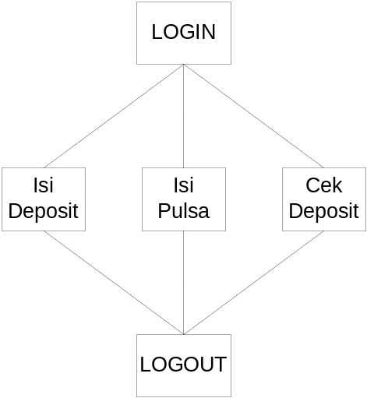
Gambar 3.1 Diagram proses Sistem Isi Ulang Pulsa Online

Pada gambar 3.1 bisa dijelaskan bahwa, di project ini User diharuskan terlebih dulu login untuk bisa menggunakan program. Kemudian setelah Login, User bisa memilih tiga option yang telah disediakan yaitu; Isi Deposit, Isi Pulsa, Cek Deposit. Lalu setelah User selesai memilih ketiga option tersebut, User diperbolehkan Logout.
3.1.2 Flowchart

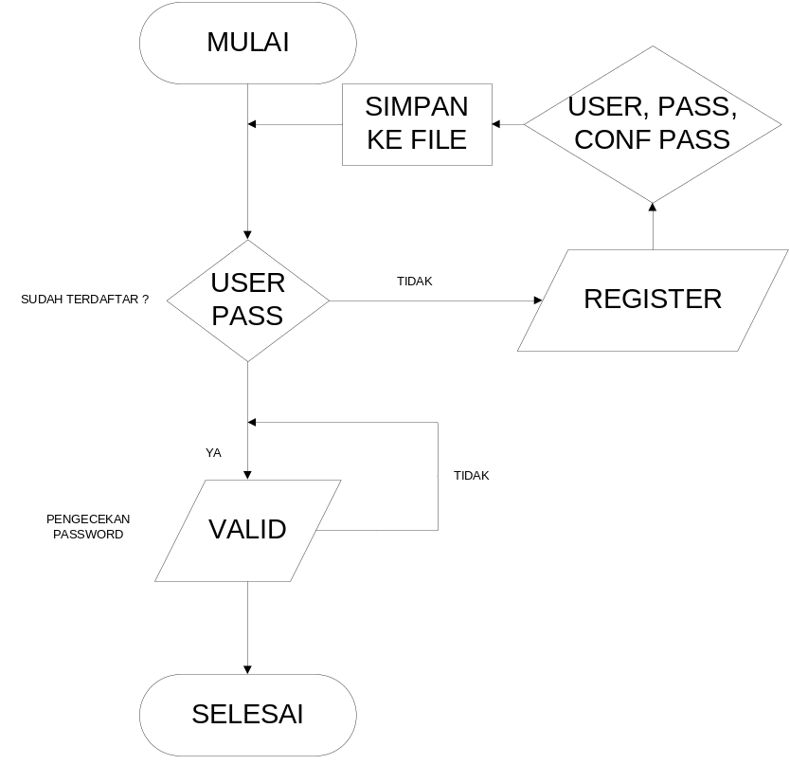
Gambar 3.2 Flowchart Login

Pada gambar 3.2 adalah proses Login User dengan tampilan utama dari project ini. Apabila user belum terdaftar, user diharuskan untuk register terlebih dahulu dengan memasukkan username, password, serta confirm password untuk melengkapi proses registrasinya. Apabila User sudah selesai registrasi, program akan kembali ke tampilan utama. Setelah proses Login, dimana User memasukkan data username dan password akan dilakukan validasi password. Bila username dan password salah, maka User diminta memasukkan lagi sampai benar. Tetapi kalau benar, User diperbolehkan pindah ke form selanjutnya.

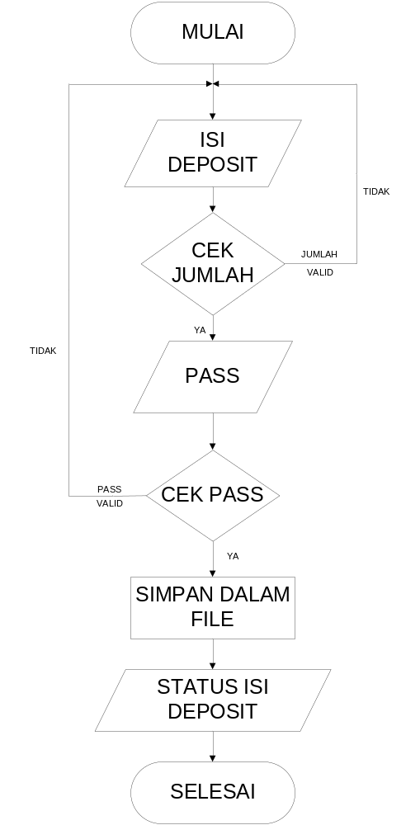
Gambar 3.3 Flowchart Isi Deposit

Setelah Login, User diberi 3 option yaitu Isi Deposit, Isi Pulsa, dan Cek Deposit. Proses ini tidak berurutan, karena prosesnya sejajar. Pertama-tama saya akan membahas proses Isi Deposit terlebih dahulu. Pertama, User diminta memasukkan jumlah deposit serta password. Kemudian program melakukan validasi jumlah deposit dan password. Apabila jumlah deposit ternyata tidak valid, maka proses User kembali keatas dimana User diminta memasukkan kembali jumlah deposit dengan ketentuan yg telah disediakan.
Begitu juga halnya apabila User salah memasukkan password, maka proses kembali ke atas lagi dan User diminta memasukkan kembali password sampai benar. Setelah jumlah deposit dan password benar, User mendapat Message Box yang merupakan status pengisian deposit telah sukses. Lalu, jumlah deposit di save kedalam file berbentuk Notepad di folder program.

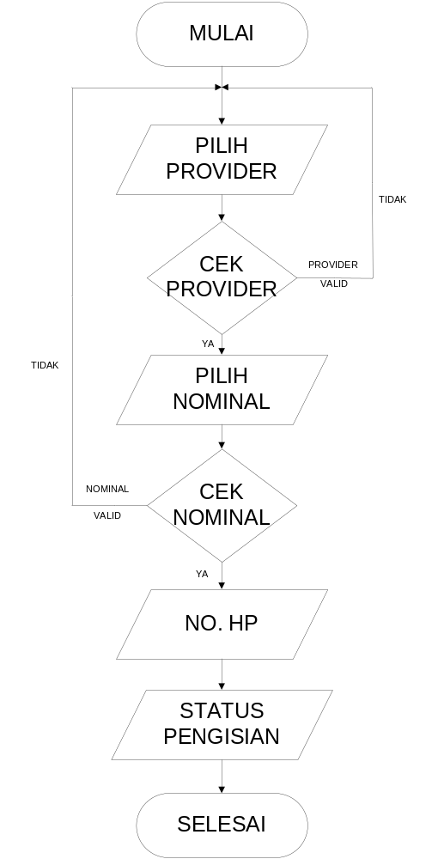
Gambar 3.4 Flowchart Isi Pulsa

Pada Gambar 3.4 adalah Flowchart Isi Pulsa yang merupakan option kedua yang diberikan setelah selesai dari proses Login. Pada proses ini, User diminta untuk memilih provider dan juga nominal untuk pembelian pulsanya. Apabila salah satu dari kedua itu salah atau tidak valid, maka proses diulang lagi dari atas dan User diminta memilih sampai benar. Setelah memilih, ada penginputan dari User yaitu nomor Handphone yang akan di-isi pulsanya. Lalu apabila sukses, akan keluar Message Box yang memberitahukan User kalau dia telah mengisi pulsa ke nomor Handphone yang telah di-input.

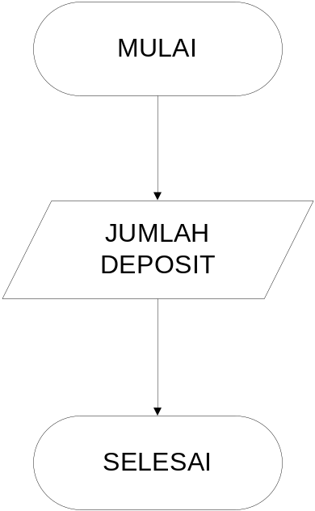
Gambar 3.5 Flowchart Cek Deposit

Di Gambar 3.5 adalah Flowchart Cek Deposit, dimana ini adalah option terakhir dari option yang diberikan setelah selesai dari proses Login. Proses ini merupakan proses yang cukup simple dari proses yang ada dari program Isi Ulang Pulsa Online, karena User cukup memilih option ini dan program akan menampilkan jumlah deposit User yang tersisa.

3.1.3 UML Aplikasi

Kita disini memakai salah satu jenis UML yaitu use case diagram. Berikut merupakan tampilan – tampilan use case diagram dari aplikasi ini.

Login

Register

Isi Deposit

Isi Pulsa
User

Cek Deposit

Gambar 3.6 Use Case Diagram Aplikasi Isi Ulang Pulsa Online

Penjelasan :
Nama Use Case : Aplikasi Danan CELL
Deskripsi : Use Case ini menjelaskan bahwa yang melakukan setiap proses adalah user.

Skenario Use Case

Nama Use Case : Use Case Login
Aktor : User
Skenario : Proses yang terjadi dalam Use Case ini adalah proses login user untuk dapat masuk ke dalam aplikasi. Setelah memasukkan username dan password, dan ternyata valid, baru proses selanjutnya dilakukan

Nama Use Case : Use Case Register
Aktor : User
Skenario : Proses yang terjadi dalam Use Case ini adalah proses register user. User yang belum terdaftar harus melakukan proses ini agar bisa masuk ke dalam aplikasi.

Nama Use Case : Use Case Isi Deposit
Aktor : User
Skenario : Proses yang terjadi dalam Use Case ini adalah proses user untuk mengisi deposit user tersebut. Deposit user tersebut berfungsi untuk mengisi pulsa.

Nama Use Case : Use Case Isi Pulsa
Aktor : User
Skenario : Proses yang terjadi dalam Use Case ini adalah proses user untuk membeli pulsa. Untuk membeli pulsa, user harus mempunyai deposit yang cukup.

Nama Use Case : Use Case Cek Deposit
Aktor : User
Skenario : Proses yang terjadi dalam Use Case ini adalah proses pengecekan sisa deposit dari user. Aplikasi akan memberikan tampilan message pada user.
3.2 Perancangan Sistem

3.2.1 Rancangan Interface (Antar Muka)

- Form Login

Danan CELL

User ID
Password

GO

REGISTER

HELP

Gambar 3.7 Rancangan Form Login

Penjelasan :
- Tombol GO : Pindah ke form Option
- Tombol REGISTER : Pindah ke form Register
- Tombol HELP : Pindah ke form Help
- User ID : Tempat user mengisi username nya
- Password : Tempat user mengisi password nya

Sumber Referensi:
Dokumentasi Project atas nama oleh : DANANTO SURYO BHAWIKO NIM. 42088001

